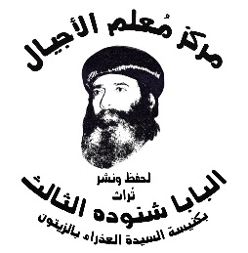
سلسلة نُبَذ (20)
عظات الخدمة

العمل الفردي

بقلم
البابا شنوده الثالث

الطبعة الأولى
2021م

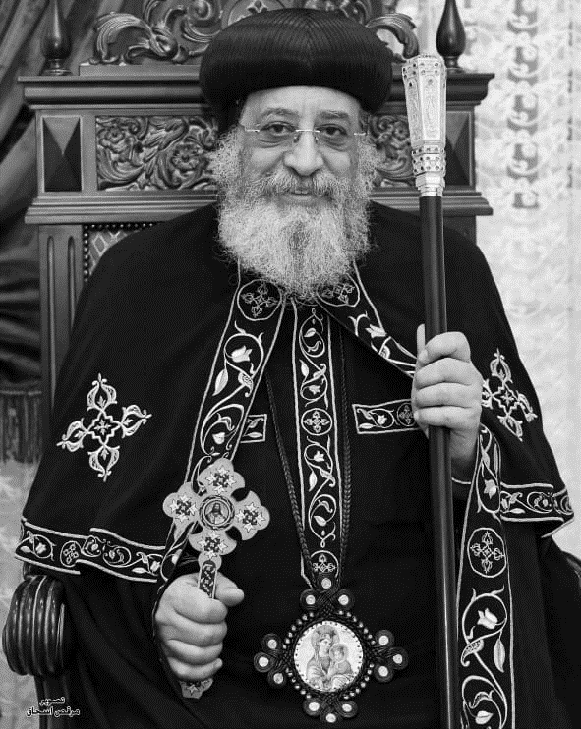

قداسة البابا تواضروس الثاني
بابا الإسكندرية وبطريرك الكرازة المرقسية الـ118
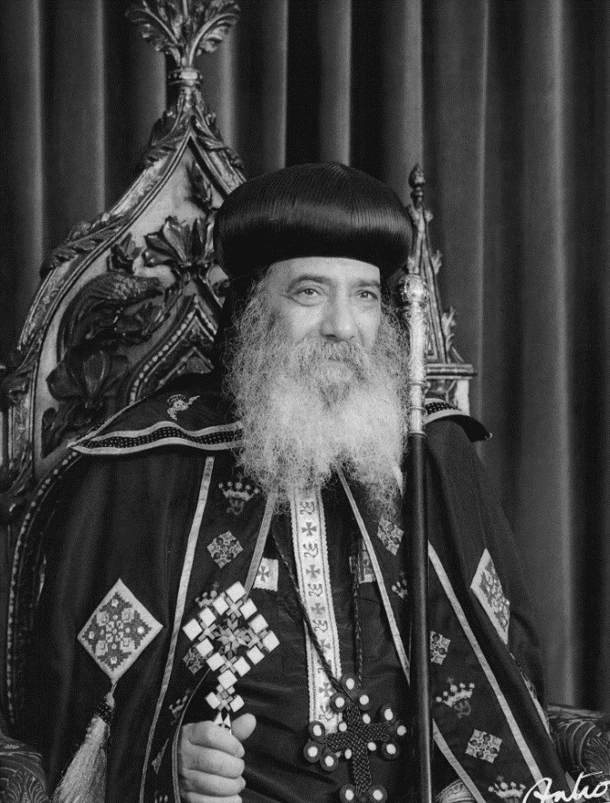

قداسة البابا شنوده الثالث
بابا الإسكندرية وبطريرك الكرازة المرقسية الـ 117

العمل الفردي
لعله من أروع الأمثلة على أهمية العمل الفردي في الخدمة:
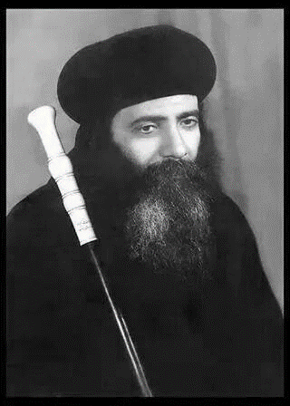
أن الله نفسه - على الرغم من رعايته للعالم كله - اهتم بالعمل الفردي.

في العهد القديم
الله يرسل ملاكه إلى الجب الذي أُلقيَ فيه دانيال. لكي يسدّ أفواه الأسودِ فلا تؤذيه (دا6: 22) وكذلك يسير مع الثلاثة فتية في آتون النار، فلا تكون للنار قوة لإحراقهم (دا3: 25-31).
ويفتقد إيليا، وهو خائفٌ وهاربٌ من الملكة إيزابل، ويسأل عنه قائلًا له بصَوْتٌ مُنْخَفِضٌ خَفِيفٌ: "مَا لَكَ ههُنَا يَا إِيلِيَّا؟" (1مل13،12:19). وكذلك يظهر ليعقوب وهو خائف وهارب من وجه أخيه عيسو، لكيما يعزي قلبه بكلمات المحبةِ والمعونةِ قائلًا له: "هَا أَنَا مَعَكَ، وَأَحْفَظُكَ حَيْثُمَا تَذْهَبُ، وَأَرُدُّكَ إِلَى هذِهِ الأَرْضِ" (تك28: 15).
وبنفس العمل الفردي قام الرب بعملية إنقاذ، لكي ينجي سارة من الملك أبيمالك، وظهر له في حلم وأخبره وأنذره، وقال له: "وَأَنَا أَيْضًا أَمْسَكْتُكَ عَنْ أَنْ تُخْطِئَ إِلَيَّ، لِذلِكَ لَمْ أَدَعْكَ تَمَسُّهَا" (تك20: 3-6).
وكما كان للرب عمل فردي مع كل من هؤلاء لإنقاذه، أو منحه السلام. أو لإنقاذ الغير منه، كذلك كان للرب عمل فردي في دعوة البعض إلى خدمته.
فهكذا دعا الله أبانا أبرام أبا الآباء والأنبياء، ليذهب إلى الجبل الذي يريه إياه، وباركه وجعله بركة. وقال له أيضًا: "وَتَتَبَارَكُ فِيكَ جَمِيعُ قَبَائِلِ الأَرْضِ" (تك12: 1-3).
ودعا الرب موسى من وسط العليقة المشتعلة بالنار ولما اعتذر عن ذلك بأنه ثقيلُ الفمِ واللسان وليس صاحب كلام، منحه أخاه هارون لكي يكون له فمًا وقال له: تكلمه وتضع الكلمات في فمه "وَأَنَا أَكُونُ مَعَ فَمِكَ وَمَعَ فَمِهِ، وَأُعْلِمُكُمَا مَاذَا تَصْنَعَانِ" (خر3: 4)، (خر4: 10-16).
ودعا الرب إرميا أيضًا، ولما اعتذر بأنه صغيرُ السن، قال له: "هأَنَذَا قَدْ جَعَلْتُكَ الْيَوْمَ مَدِينَةً حَصِينَةً وَعَمُودَ حَدِيدٍ وَأَسْوَارَ نُحَاسٍ عَلَى كُلِّ الأَرْضِ... فَيُحَارِبُونَكَ وَلاَ يَقْدِرُونَ عَلَيْكَ، لأَنِّي أَنَا مَعَكَ، يَقُولُ الرَّبُّ، لأُنْقِذَكَ" (إر1: 6-19). ودعا الرب سائر الأنبياء، وكان معهم. وكان له عمل فردي مع كل منهم.
وفي قصة يونان النبي، كان للرب عمل فردي معه، ومع أهل السفينة وعمل فردي آخر مع مدينة نينوى.
وهكذا في تلك القصة، كان العمل الفردي مع يونان هو قيادته إلى الطاعة وإنقاذه من جوف الحوت، وإقناعه وتخليصه من غمّه.
وكان عمله مع أهل السفينة، لقيادتهم إلى الإيمان، وتقديم ذبيحة له.. وعمله مع أهل نينوى هو لقيادتهم إلى التوبة والانسحاق، والإيمان به أيضًا، باعتبارهم من الأمم.. وهنا نلاحظ ملاحظة هامة وهي: عمل الله مع مدينة نينوى يعتبر عملًا فرديًا، إذا قيست بكل ما في العالم من مدن.
ونفس الوضع يعتبر عمل الله مع شعب إسرائيل في العهد القديم: من جهة قيادته لهذا الشعب، وإرسال الأنبياء والشريعة والعهود له، وكذلك ما أجراه معه من الآيات، وما أوقعه عليه من العقوبات... إنه مجرد شعب واحد، إذا قيس بالشعوب العديدة في العالم كله.
لا شك أن عمل الله معه، يعتبر بوجه المقارنة عملًا فرديًا.
والأمثلة عن العمل الفردي في العهد القديم عديدة جدًا، من الصعب إيرادها الآن.. ننتقل إلى نقطة أخرى وهي..

العمل الفردي للسيد المسيح
كانت للسيد المسيح رسالة وسط الجموع والآلاف العديدة من الناس، مثلما حدث في معجزة الخمس خبزات والسمكتين، حيث كان الرجال فقط خمسة آلاف غير النساء والأطفال (مت14: 21)، وقد قيل في أكثر من موضع أن الجموع كانت تزحمه (لو8: 42-45) (مر5: 24-31). وحدث مثل ذلك أيضًا في قصة شفاء المفلوج الذي حمله أربعة (مر2: 2-4).
وعلى الرغم من كل ذلك. كان للسيد المسيح عمل فردي إذ لم يشأ أن يضيع الفرد في زحمة المجموع.
ومثالنا عمله مع زكا العشار
كان الجمع يزحم السيد المسيح. ولم يقدر زكا أن يراه بسبب الجمع، فصعد إلى جميزة، ووسط كل تلك الجموع والزحام، وقف السيد ونادى زكا باسمه، ودخل بيته و"حَصَلَ خَلاَصٌ لِهذَا الْبَيْتِ، إِذْ هُوَ أَيْضًا ابْنُ إِبْرَاهِيمَ" (لو19: 9). وتاب زكا، واعترف بأخطائه، ورد ما قد ظلم فيه الغير أربعة أضعاف.

نيقوديموس
كذلك كان للسيد المسيح عمل فردي مع نيقوديموس. قابله نيقوديموس ليلًا، وحدثه المسيح عن الميلاد من الماء والروح وعن ابن الإنسان الذي هو في السماء، وعن الخلاص (يو3: 1-21) وأثمر هذا اللقاء فآمن نيقوديموس، بل إنه اشترك مع يوسف الرامي في تكفين جسد المسيح (يو38:19-40) ويذكر التاريخ أنه فيما بعد صار أسقفًا.

السامرية
وكان للسيد أيضًا عمل فردي مع المرأة السامرية قابلها عند البئر، وتحدث معها عن الماء الحي، وعن السجودِ لله بالروحِ والحقِّ، وقادها إلى الاعتراف والتوبة وإلى الإيمان به. وقد تعجب التلاميذُ من أنَّهُ كان يتكلم مع امرأةٍ (يو4: 27). ولكن حديثه معها كان له ثمره، ليس فقط في حياتها الخاصة في إيمانها وتوبتها، بل أكثر من هذا أنها ذهبت لتبشر أهل السامرة، بأن هذا هو المسيح (يو4: 28-30).

والإصحاح 15 من إنجيل لوقا، كله عن أعمال فردية لأجل التوبة...
سواء عن الخروف الضال، الذي ذهب الراعي الصالح ليبحث عنه تاركًا التسعة والتسعين، حتى وجده وحمله على منكبيه فرحًا، أو البحث عن الدرهم المفقود، أو الفرح برجوع الابن الضال وإقامة وليمة له، أو العمل الفردي لإقناع أخيه الكبير الذي كان ساخطًا على الفرح برجوعه.
ومن الأعمال الفردية أيضًا التي لها دلالتها
عمل السيد المسيح مع مرثا، حيث قال لها "أَنْتِ تَهْتَمِّينَ وَتَضْطَرِبِينَ لأَجْلِ أُمُورٍ كَثِيرَةٍ وَلكِنَّ الْحَاجَةَ إِلَى وَاحِدٍ" (لو10: 41، 42).
وكذلك عمله مع المولود أعمى، بعد شفائه له، وقد طرده اليهود خارج المجمع. فظهر له الرب، ودعاه إلى الإيمان به، وأعلن له أنه ابن الله. فقال الرجل: "أُومِنُ يَا سَيِّدُ وَسَجَدَ لَهُ" (يو9: 35- 38).
كذلك حديثه مع نَثَنَائِيلَ: لما قال له: "قَبْلَ أَنْ دَعَاكَ فِيلُبُّسُ وَأَنْتَ تَحْتَ التِّينَةِ، رَأَيْتُكَ. فآمن نثنائيل وقال له: "يَا مُعَلِّمُ، أَنْتَ ابْنُ اللهِ" (يو1: 47-50).
وما أكثر الأعمال الفردية التي قام بها السيد المسيح، سواء مع تلاميذه الاثني عشر، أو مع بطرس ويعقوب ويوحنا، أو حتى في قصة التجلي مع موسى وإيليا (مر9: 2-8) ومع أفراد كثيرين أُخر.
ولا ننسى الأعمال الفردية التي قام بها السيد المسيح بعد القيامة.
حيث ظهر لتلميذي عمواس "ثُمَّ ابْتَدَأَ مِنْ مُوسَى وَمِنْ جَمِيعِ الأَنْبِيَاءِ يُفَسِّرُ لَهُمَا الأُمُورَ الْمُخْتَصَّةَ بِهِ فِي جَمِيعِ الْكُتُبِ" (لو24: 27). كذلك ظهوره لتوما، وكيف نجّاه من شكه، وأعطاه الفرصة أن يلمس جراحه، وقال له: "لاَ تَكُنْ غَيْرَ مُؤْمِنٍ بَلْ مُؤْمِنًا" (يو20: 26-29).
وبنفس الوضع ظهر لمريم المجدلية، التي ثلاث مرات تقول: "أَخَذُوا سَيِّدِي، وَلَسْتُ أَعْلَمُ أَيْنَ وَضَعُوهُ" (يو20: 2، 13، 15). فبكلامه معها آمنت بقيامته، بل أرسلها لتبشر التلاميذ، مع مريم الأخرى (مت28).
وظهر الرب بعد القيامة للتلاميذ، وأقنعهم بأنه ليس مجرد روح أو شبح، فالروح ليس له لحم وعظام، وأراهم يديه ورجليه، وأكل قدامهم (لو24: 36-43) بل ظهر لهم أيضًا ومنحهم سر الكهنوت. نفخ في وجوههم، وقال لهم: "اقْبَلُوا الرُّوحَ الْقُدُسَ. مَنْ غَفَرْتُمْ خَطَايَاهُ تُغْفَرُ لَهُ، وَمَنْ أَمْسَكْتُمْ خَطَايَاهُ أُمْسِكَتْ" (يو20: 22، 23).
بل عمل أيضًا عملًا فرديًا مع بطرس، الذي كان حزينًا جدًا على إنكاره للمسيح قبل صلبه، فعزاه وقال له: "ارْعَ غَنَمِي ارْعَ خِرَافِي" (يو21: 15-17).

ومن أعظم الأعمال الفردية التي عملها الرب بعد صعوده: دعوته لشاول الطرسوسي: ظهر له في طريق دمشق، وعاتبه قائلًا "شَاوُلُ، شَاوُلُ! لِمَاذَا تَضْطَهِدُنِي؟" (أع9: 4) وقاده إلى الإيمان، وأرسله إلى حنانيا فعمده (أع22: 16) واختاره رسولًا للأمم (أع9: 15-18). وظهر له مرة أخرى في رؤيا الليل، وهو في كورنثوس وقال له "لاَ تَخَفْ، بَلْ تَكَلَّمْ وَلاَ تَسْكُتْ، لأَنِّي أَنَا مَعَكَ، وَلاَ يَقَعُ بِكَ أَحَدٌ لِيُؤْذِيَكَ، لأَنَّ لِي شَعْبًا كَثِيرًا فِي هذِهِ الْمَدِينَةِ" (أع18: 9، 10). كما أرسله مرة وقال له: "اذْهَبْ، فَإِنِّي سَأُرْسِلُكَ إِلَى الأُمَمِ بَعِيدًا" (أع22: 21). كذلك ظهر له مرة أخرى وقال له: "ثِقْ يَا بُولُسُ! لأَنَّكَ كَمَا شَهِدْتَ بِمَا لِي فِي أُورُشَلِيمَ، هكَذَا يَنْبَغِي أَنْ تَشْهَدَ فِي رُومِيَةَ أَيْضًا" (أع23: 11). وأطاع القديس بولس، وذهب إلى رومية ليؤسس كنيستها "وَأَقَامَ بُولُسُ سَنَتَيْنِ كَامِلَتَينِ فِي بَيْتٍ اسْتَأْجَرَهُ لِنَفْسِهِ. وَكَانَ يَقْبَلُ جَمِيعَ الَّذِينَ يَدْخُلُونَ إِلَيْهِ، كَارِزًا بِمَلَكُوتِ اللهِ، وَمُعَلِّمًا بِأَمْرِ الرَّبِّ يَسُوعَ الْمَسِيحِ بِكُلِّ مُجَاهَرَةٍ، بِلاَ مَانِعٍ" (أع28: 30، 31).
ولعل من أعظم الأعمال الفردية التي قام بها السيد المسيح، عمله مع اللص اليمين.
كيف كان تأثيره على ذلك اللص المصلوب معه، حتى آمن وقال له: "اذْكُرْنِي يَارَبُّ مَتَى جِئْتَ فِي مَلَكُوتِكَ" فأجابه الرب: "الْحَقَّ أَقُولُ لَكَ: إِنَّكَ الْيَوْمَ تَكُونُ مَعِي فِي الْفِرْدَوْسِ" (لو23: 42، 43). وأدخله معه فعلًا إلى الفردوس.

أعمال فردية للرسل
إن الرسل كرزوا في جميع الأمم وتلمذوهم وعمدوهم (مت19:28)، بل كرزوا بالإنجيل للخليقة كلها (مر16: 15) ومع ذلك كانت لهم أعمال فردية:
مثال ذلك عمل بولس وسيلا مع سجان فيلبي في دعوته إلى الإيمان: "وَكَلَّمَاهُ وَجَمِيعَ مَنْ فِي بَيْتِهِ بِكَلِمَةِ الرَّبِّ... وَاعْتَمَدَ فِي الْحَالِ هُوَ وَالَّذِينَ لَهُ أَجْمَعُونَ" (أع16: 31-33) كذلك عمل بولس مع دِيُونِيسِيُوسُ الأَرِيُوبَاغِيُّ (أع17: 34) الذي صار فيما بعد أسقفًا لأثينا... كذلك عمله مع تلاميذ كثيرين صاروا من أعوانه في الخدمة فيما بعد...
ومن الأمثلة الجميلة في العمل الفردي: عمل فيلبس مع الخصي الحبشي.
رأى ذلك الرجل في مركبته يقرأ سفر إشعياء، فسأله: "أَلَعَلَّكَ تَفْهَمُ مَا أَنْتَ تَقْرَأُ؟" ثم بدأ يشرح له، وبشّره باسم يسوع. وانتهى ذلك اللقاء العابر، بأن أقبلا على ماء، فعمده، وذهب ذلك الخصي في طريقه فرحًا (أع8: 27-39). كذلك العمل الفردي الذي قام به بولس الرسول نحو ليديا بائعة الأرجوان التي تأثرت بكلامه وآمنت واعتمدت. واستجاب بولس الرسول لطلبتها، فدخل بيتها (أع16: 15) وقيل إن بيتها صار كنيسة للرب في ثياترا.

ومن الأمثلة التاريخية للعمل الفردي...

عمل مارمرقس مع إنيانوس
وكيف أنه انتهز كلمة عن الله التي لفظها، فبشّره وعمّده، وصار أول من آمن على يديه في الإسكندرية، وصار بيته كنيسة. بل أصبح أسقفًا، وأول خليفة لمارمرقس.
الآباء الرسل كان لهم عمل فردي، حتى في رسائلهم: مثل ذلك رسالة القديس بولس مع فليمون. فقد كان فيها عمل فردي مع فليمون، وعمل آخر مع عبده أنسيموس الذي صيّره القديس بولس أخًا وخادمًا نافعًا له في الخدمة، وتعهد بأن يوفي عنه ديونه (فل16، 18).
كذلك رسالته أيضًا إلى تيموثاوس. بالإضافة إلى ما ورد فيها من تعليم رعوي وتعليم لاهوتي، فيها أيضًا حديث شخصي لتيموثاوس عن حياته وسلوكياته، بل عن صحته الجسدية أيضًا، إذ يقول له: "لاَ تَكُنْ فِي مَا بَعْدُ شَرَّابَ مَاءٍ، بَلِ اسْتَعْمِلْ خَمْرًا قَلِيلاً مِنْ أَجْلِ مَعِدَتِكَ وَأَسْقَامِكَ الْكَثِيرَةِ" (1تي5: 23) والأمثلة كثيرة عن العمل الفردي في رسائل الآباء الرسل.

ميزات العمل الفردي
العمل الفردي يتميز عن العمل الجماعي بعدة أمور، نذكر منها:
1- فيه نوع من التركيز والتخصيص والفائدة المباشرة
ففي العظة التي تلقى في الكنيسة أو في أي اجتماع، يتكلم الخادم كلامًا عامًا لجميع الناس. ولكنه في العمل الفردي يكلم إنسانًا بالذات يمس الحياة الخاصة لهذا الإنسان، والظروف التي يمر بها. إنها خدمة مركزة، ونتيجتها واضحة.
فما معنى عبارة "نتيجتها واضحة"؟
أي أنه في العظة العامة، لا يعرف الواعظ ماذا كان تأثير كلامه، وهل أتى بنتيجة أم لا. أما في العمل الفردي، فيرى النتيجة أمامه. إنه يكلم شخصًا يرى أمامه مدى استجابته أو رفضه، ومدى تفاعله مع الكلام الذي يسمعه، وإن كان له اعتراض يُبديه.
2-العمل الفردي يتميز أيضًا بمكافأة خاصة، لأنه عمل في الخفاء.
العظات العامة، والفصول الكبيرة في التربية الكنسية، والخدمة في القرى، لها وضوح وهي ظاهرة أمام الكل. وقد يوضع جدول لها يبين اسم الخادم وخدمته وموعدها. أما العمل الفردي، فهو في الخفاء، لا يحس به أحد، ولا ينال إعجابًا من جمهور ولكن كما قال السيد الرب: "أَبُوكَ الَّذِي يَرَى فِي الْخَفَاءِ هُوَ يُجَازِيكَ عَلاَنِيَةً" (مت6: 4، 6).
3-كذلك العمل الفردي، يحمل أيضًا تواضعًا في الخدمة.
هناك أشخاص لا يخدمون إلاَّ على مستوى معين!! إما في اجتماع كبير، أو كنيسة كبيرة، أو مكان له شهرته... وإلا فإنهم يعتذرون عن الخدمة!
أما العمل الفردي فإن فيه اتضاعًا، لأن الخادمَ يُكلم فيه شخصًا واحدًا، في بُعد عن الشهرة، فهي خدمة تُعطي، وفيما يبدو لا تأخذ شيئًا...
4-العمل الفردي يتميز بحب أكثر، وباهتمام أكثر.
فيه عنصر المبادرة وعنصر الاهتمام. ففي العظات العامة يذهب الناس إلى الكنيسة. أما في العمل الفردي، فالخادم هو الذي يذهب إلى المخدومين، وليسوا هم الذين يأتون إليه وحتى إن أتى بعضهم، فإنه يجد اهتمامًا خاصًا.
العمل الفردي هو حبٌ للناس. هو إدراك لقيمة النفس الواحدة.
هو إدراك عملي لقيمة النفس التي مات المسيح لأجلها. وكان ثمنها هو دم المسيح. هو انتشال لهذه النفس من النار، كما قال الرسول: "وَخَلِّصُوا الْبَعْضَ بِالْخَوْفِ، مُخْتَطِفِينَ مِنَ النَّارِ" (يه23). وكما قال ملاك الرب عن يهوشع وهو ينقذه من الشيطان الذي يقاومه "أَفَلَيْسَ هذَا شُعْلَةً مُنْتَشَلَةً مِنَ النَّارِ؟" (زك3: 2). وما أعمق قول معلمنا يعقوب الرسول: "مَنْ رَدَّ خَاطِئًا عَنْ ضَلاَلِ طَرِيقِهِ، يُخَلِّصُ نَفْسًا مِنَ الْمَوْتِ، وَيَسْتُرُ كَثْرَةً مِنَ الْخَطَايَا" (يع5: 20).
5-وربما عمل فردي تكون له خطورته، ويتحول إلى عمل عام كبير.
مثل عمل السيد المسيح مع شاول الطرسوسي، في عتابه له وهدايته، وفي دعوته أيضًا. وكيف أنه بهذا العمل الفردي، تحول شاول إلى طاقة جبارة في العمل الكرازي، وتعب في الخدمة أكثر من جميع الرسل (1كو15: 10). فما أدراك. ربما هذا الفرد الذي تخدمه يصير شيئًا كبيرًا فيما بعد...
6- أيضًا في العمل الفردي، تأخذ خبرة روحية عميقة.
خبرة لا تستطيع أن تحصل عليها في العمل العام. فأنت تعرف خلالها طبيعة النفس البشرية وحروبها، وما تقف أمامها من عوائق عملية في طريق الفضيلة. وترى الفارق بين التعليم النظري الذي يقال للجماعات، وبين شخص تكلمه فيرد عليك، وتأخذ وتعطي معه في الحديث. وتشرح له الفضيلة، فيشرح لك العقبات العملية التي تقف أمام التطبيق...
7- لذلك فالعمل الفردي يتميز بالناحية العملية أكثر من العمل الجماعي.
والإنسان الذي له خبرة سابقة أو حالية في العمل الفردي، يستطيع في عمله الجماعي أو في العظات العامة أن يكون أكثر فعالية، وأن يمس كلامه مشاعر الناس، ويكون عمليًا في تعليمه يتحدث عن الواقع الذي يعيشه السامعون ولا يقول كلامًا نظريًا...

وفي خدمة الكهنوت، يوجد العمل الفردي والعمل الجماعي، كلاهما معًا.
العمل الجماعي في الصلاة العامة، وفي العظات العامة والخدمات العامة. أما العمل الفردي ففي الاعترافات، وفي حل مشاكل الناس، وفي الزيارات والافتقاد. إنه يتعامل مع الكل، ومع كل فرد على حدة.
ومن الجائز أن العمل الفردي لا يكون مع فرد واحد. من الجائز أن يكون مع اثنين معًا، يصلحهما أو يدبر حياتهما المشتركة، أو يوفق خدمتهما. أو يكون العمل الفردي مع أسرة كاملة، ولكن لها طابعها الفردي بالنسبة إلى باقي الأسرات. أو مع مجموعة من الناس، مع مجلس جمعية مثلًا...

مجالات العمل الفردي
من الممكن أن يوجد عمل فردي في مجال الأسرة:
مثلما يقول الكتاب: "أَمَّا أَنَا وَبَيْتِي فَنَعْبُدُ الرَّبَّ" (يش24: 15). ومثلما قال الرب عن وصاياه: "قُصَّهَا عَلَى أَوْلاَدِكَ، وَتَكَلَّمْ بِهَا حِينَ تَجْلِسُ فِي بَيْتِكَ" (تث6: 7). فهل أنت لك خدمة روحية وسط أفراد أسرتك؟ أم علاقتك بهم مجرد علاقة اجتماعية عائلية! أم علاقة احتكاكات أحيانًا!! هل افتكرت أن توصل أخاك الصغير إلى الله؟ أو أن تقود أحد أقربائك إلى حياة التوبة، أو تعلمه العقيدة السليمة. إنه عمل فردي.

يمكن أن يكون العمل الفردي في مجال الجيران أو المعارف.
إن كنت شخصًا روحيًا، ولك جيران أو أصدقاء، فهل استفادوا من روحياتك؟ هل تمر حياتك الروحية مرورًا عابرًا على الآخرين، دون أن تترك فيهم أثرًا، ويكون وجودك وسطهم بلا ثمر؟! هل كل أحاديثك معهم خالية من الله؟ أم تراك تتحاشى ذلك أو تخجل منه. لئلا يتهموك بأنك متديّن؟!
ونفس الكلام يقال عن زملائك في العمل أو في الدراسة.
وأيضًا عن زملائك في النادي، أو في أي نشاط اجتماعي. ما هي خدمتك الفردية وسط كل هؤلاء؟ هل استطعت أن تجذب أحدًا إلى طريق الله، أو حتى أن تدعوه إلى اجتماع في الكنيسة؟
يعجبني فيلبس، أنه وهو سائر في الطريق، كان له عمل عميق مع الخصي الحبشي.
قدم له الإيمان وعمّده، وذهب في طريقه فرحًا (أع8: 38، 39). وأنت كم من الناس قد قابلتهم في طريق الحياة، دفعهم الله إلى طريقك. فهل قدمت لأحد منهم كلمة روحية، أو أية كلمة منفعة، أو دفعة إلى قدام...
ما أعجب خدام الرَّب الحقيقيين. إنهم مميزون بشهادتهم للرب (أع1: 8) أشخاص كثيرون يتقابلون معك. واحد منهم يقدم لك علمه ومعرفته، وآخر يقدم لك ذكاءه، ثالث يقدم ظرفه ولطفه، ورابع يقدم خدمة. أما هذا النوع المميز، فيقدم لك المسيح، بلباقة ولطف فتشعر باشتراك المسيح معكما...
قد يكون ذلك في أية مناسبة: في زيارة، في مرض، في تعزية، في معايدة.
في لقاء عادي، يحوّله هو إلى لقاء روحي، بأسلوب هادئ طبيعي.. وهناك أتذكر أعماقًا مذهلة في لقاءات القديسين. لعل في مقدمتها لقاء مريم العذراء مع أليصابات. أكان لمجرد خدمة تلك العجوز في الشهور الأخيرة من حملها؟ أم أننا نقف أمام هذه العبارة الجميلة "فَلَمَّا سَمِعَتْ أَلِيصَابَاتُ سَلاَمَ مَرْيَمَ... امْتَلأَتْ أَلِيصَابَاتُ مِنَ الرُّوحِ الْقُدُسِ" (لو1: 41). وكان لقاء نبوءة وكشف إلهي وتسبيح، وكلام روحي.
ماذا أيضًا عن اللقاء بين القديس الأنبا أنطونيوس، والقديس الأنبا بولا... وماذا عن اللقاءات بين القديسين التي كانوا يتكلمون فيها بعظائم الله، واسمه على ألسنتهم. وكما تقول التسبحة: "اسمك حلو ومبارك - في أفواه قديسيك".
ولعلك تقول: مَن يسمع؟ ومَن يقبل؟ ومَن يفهم؟ كلا يا أخي. تكلم أنتَ، واترك النتيجة إلى عمل الله في القلوب.
المهم أن تنطق بكلمة الله في حكمة. وثق أن كلمة الله لن ترجع فارغة. بل كما قال السيد الرب: "هكَذَا تَكُونُ كَلِمَتِي الَّتِي تَخْرُجُ مِنْ فَمِي. لاَ تَرْجعُ إِلَيَّ فَارِغَةً، بَلْ تَعْمَلُ مَا سُرِرْتُ بِهِ وَتَنْجَحُ فِي مَا أَرْسَلْتُهَا لَهُ" (إش55: 11). إذًا احرص فيما تخدم، أن يكون الله متكلمًا على فمك. أما عن النتيجة، فاذكر قول الكتاب: "اِرْمِ خُبْزَكَ عَلَى وَجْهِ الْمِيَاهِ فَإِنَّكَ تَجِدُهُ بَعْدَ أَيَّامٍ كَثِيرَةٍ" (جا11: 1). هناك نفوس تحتاج إلى مدى زمني، حتى تقبل كلمة الله، وحتى يمكن أن تأتي الكلمة فيها بثمر... والأمر يحتاج إلى صبر ومثابرة.
إن كل نفس تعمل معها عملًا فرديًا، لها ظروفها الخاصة، وعقليّتها الخاصة، ولها ماضيها وحاضرها، وبيئتها وضغوطها، ولها مشاعرها وأحاسيسها ومفاهيمها. وليست كل نفس تنفعها نفس الكلمة.
لذلك فإن العمل الفردي يحتاج إلى حكمة، تتخير الكلام المناسب، والأسلوب المناسب، ونوع المعاملة
إن كنت بصدد مشكلة معينة معروفة، يمكن أن تطرقها بطريقة مقبولة. أما إن كنت بصدد هداية عامة، فربما لا يصلح الأسلوب المباشر الذي تفرض به العمل الروحي فرضًا، بطريقة غالبًا لا تقبلها ولا تستسيغها النفوس التي لم تتعوّدها. إنما يترقب الشخص المناسبة التي يقول فيها الكلمة الروحية بحيث تبدو طبيعية جدًا غير مصطنعة.

مقالتان عن العمل الفردي، نشرا في جريدة وطني، بتاريخ 30 يناير1994م، 6 فبراير1994م

